三、火灾发生时的疏散与逃生自救：
（1）逃生开门前应先触摸门锁。若门锁温度很高，则说明大火或烟雾已封锁房门出口，此时切不可打开房门。应关闭房内所有门窗，用毛巾、被子等堵塞门缝，并泼水降温。同时利用手机等通讯工具向外报警。
（2）若门锁温度正常或门缝没有浓烟进来，说明大火离自己尚有一段距离，此时可开门观察外面通道的情况。开门时要用一只脚抵住门的下框，以防热气浪将门冲开。在确信大火并未对自己构成威胁的情况下，应尽快逃出火场。
（3）遇有浓烟，应用湿毛巾捂鼻，弯腰低头迅速撤离 通过浓烟区时，要尽可能以最低姿势或匍匐姿势快速前进，并用湿毛巾捂住口鼻。不要向狭窄的角落退避，如墙角、桌子底下、大衣柜里等。
（4）火场逃生要迅速，动作越快越好，但是，千万不要乘坐普通电梯。因为发生火灾后，都会断电而造成电梯“卡壳”，这样逃生者会被困在电梯中，反而处于更危险的境地，给救援工作增加难度；另外，电梯口直通大楼各层，火场上烟气涌入电梯井极易形成“烟囱效应”，人在电梯里随时会被浓烟毒气熏呛而窒息。另外，每个人要对自己工作、学习或生活的建筑物的结构及逃生路径做到轻车熟路，熟悉建筑物内的消防设施及自救逃生的方法。这样，火灾发生时，就不会觉得走投无路了。
（5）预先熟悉逃生路线，了解掌握逃生方法。每个人要对自己工作、学习和生活的建筑物的结构及逃生路径做到了然于胸，熟悉建筑物内的消防设施及自救逃生的方法。这样，火灾发生时，就不会觉得走投无路了。
（6）高楼失火如何逃生。高层建筑发生火灾逃生的总原则是：千万不可惊慌失措，保持清醒头脑至关重要。首先要冷静地观察火情和环境，迅速分析判断火势趋向和灾情发展的可能，理智地作出果断决策。万万不可因为火场中的财物而长时间逗留，抓住有利时机，选择合理的逃生路线和方法，争分夺秒地逃离十分危险的火灾现场。

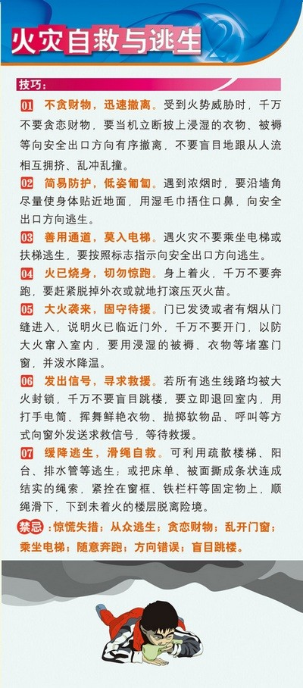
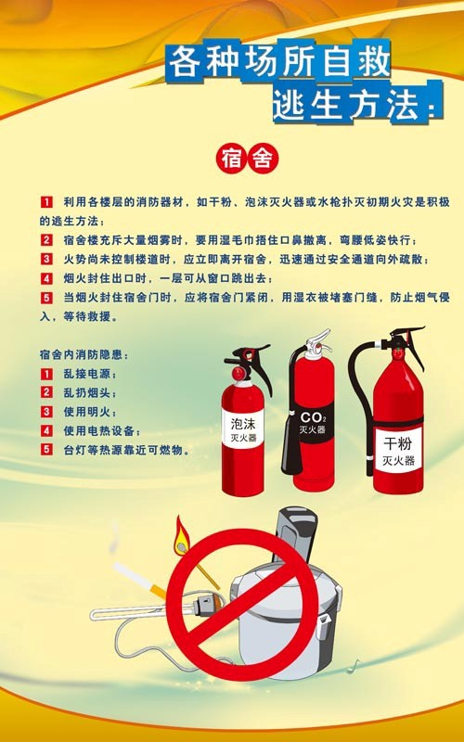
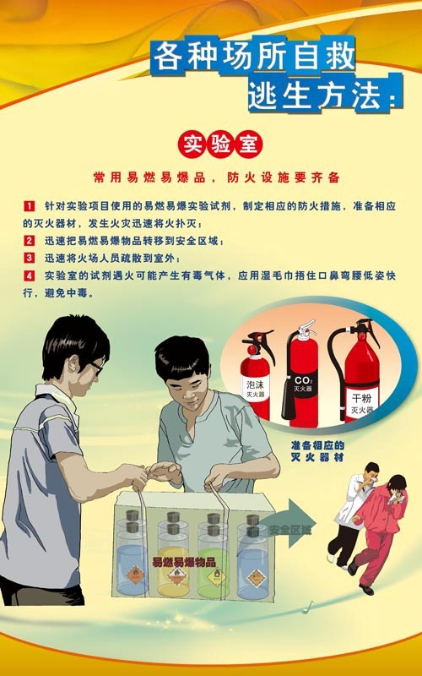
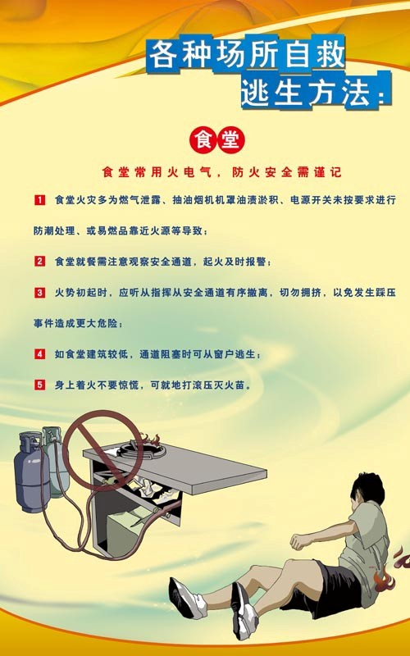
望广大师生员工能认真学习安全消防知识，消除校园火灾隐患，确保学校健康平稳发展；掌握火灾逃生自救技能，确保师生员工的人身安全,为构建和谐平安校园奠定坚实基础。
吉林师范大学保卫处
2012-4-13

